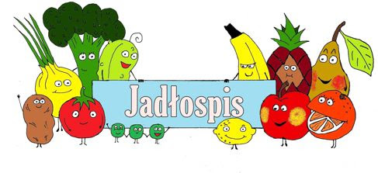
Poniedziałek  29.09 | Zupa wiejska(5)  Makaron z jabłkami, kompot, actimel(1,4)
Wtorek  30.09 | Zupa brokułowa z płatkami migdałowymi(4,5)  Polędwiczka w sosie, kasza, marchewka mini, wafelek, kompot(1)
Środa  01.10 | Zupa pieczarkowa z łazankami(4,5)  Pulpety w sosie musztardowym, ziemniaki, ogórek zielony, lemoniada (1,2,4)
Czwartek  02.10 | Zupa fasolowa(5)  Pyzy ziemniaczane, surówka z selera i jabłka, kompot(1,4)
Piątek  03.10 | Zupa koperkowa z kluseczkami(4,5)  Nuggetsy, ziemniaki, surówka colesław, kompot(1,4)
Poniedziałek  06.10 | Zupa ogórkowa z ziemniakami(4,5)  Makaron z białym serem, cynamonem i cukrem trzcinowym, kompot(1,4)
Wtorek  07.10 | Zupa pomidorowa z mascarpone i prażonym słonecznikiem(4,5)  Schab po myśliwsku, kasza, sałatka z kiszonych ogórków, kompot(1)
Środa  08.10 | Krupnik(5)  Filet z miruny, ziemniaki, mix sałat z sosem winegret, kompot(1,2,3,4,7)
Czwartek  09.10 | Rosół z makaronem(4,5)  Kurczak po chińsku, ryż, kompot(5,8)
Piątek  10.10 | Zupa cebulowa z groszkiem ptysiowym(1,4,5)  Kotlety pożarskie, ziemniaki, surówka wielowarzywna, kompot(1,2,4,7)
Od 29.09.2025 do 10.10.2025
*Jadłospis może ulec zmianom

ALERGENY
1 – Gluten
2 – Jajka i produkty pochodne
3 – Ryba
4 – Mleko i produkty pochodne
5 – Seler
6 – Dwutlenek węgla (suszone owoce)
7 – Gorczyca
8 - Sezam

Do przygotowania posiłków używane są przyprawy:
Bazylia, curry, czosnek, gałka muszkatołowa, imbir, kurkuma, liść laurowy, majeranek, oregano, papryka słodka, papryka ostra, pieprz, sezam, tymianek, ziele angielskie, zioła prowansalskie.
Zgodnie z informacjami od producentów mogą one zawierać śladowe ilości:
Glutenu, jaj, mleka, soi, selera i gorczycy.

